110081

Mes premières amours
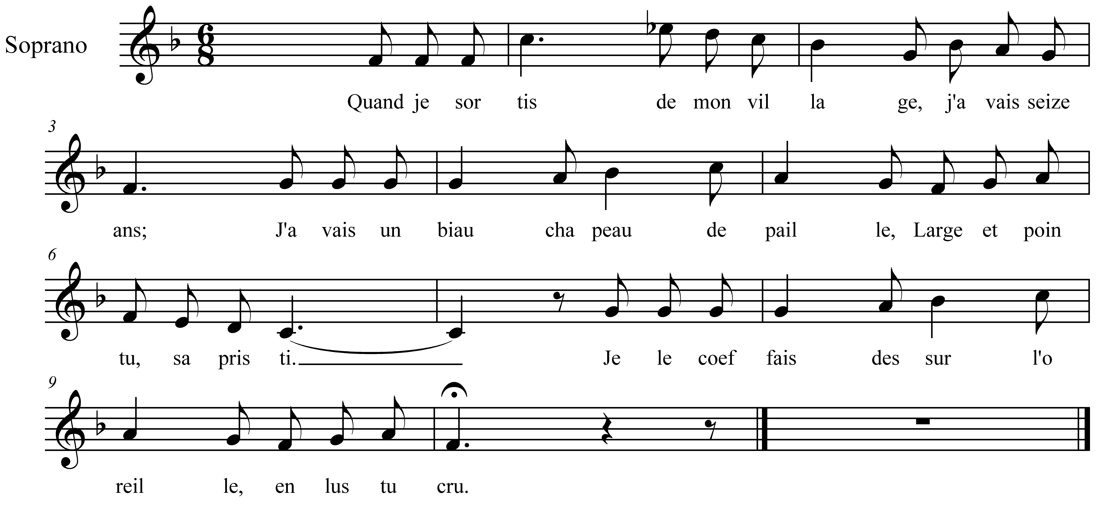

Quand je sortis de mon village,
J'avais seize ans,
J'avais un biau chapiau de paille,
Large et pointu, sapristi.

J'avais une belle tchulotte,
En piâ de mulet,
Qui me pernait rac aux deux fesses
Comme un souffiet, sapristi.

J'avais une belle veste nère
Coudu d'fil bianc,
Avec de l'or tot par derrère,
D'un président, sapristi.

J'avais ine belle cravate
En réparon;
Les poeils y couraient 4 à 4
En reculant, sapristi.

J'avais ine belle perruque,
En poeil de pourciâs
Que je peignais tot's les anniâs
Avec un ratiâ, sapristi.

J'avais ine belle pair' de chausses
Teint' en violet
Que ma grand'mère a m'avait fait's
D'au temps qu'a vivait, sapristi.

J'avais ine belle chemis'
En tête de lin,
Que je changeais tôt's les anniâs
A la Toussaint, sapristi.

J'm'en fus dans tcho bel équipage
Faire l'amour,
J'entertenais bé ma maîtresse
D'un biau discours, sapristi.

Je yi parlais de nos poulettes,
Et de nos boeufs,
Et aussi de nout' grouss' poul' noère
Qui pond des oeufs, sapristi.

Quand je m'approchis auprès d'elle
Pour la biser,
O me vint point à la mémoère
De m'y moucher, sapristi.

J'laissis tomber dessus sa jotte
Un grous morviâ,
All' o yichait avec sa langue,
Comm' font nos viâs, sapristi.

